# **I Mediterráneo, MSC World Europa**

**MT-60747** - Web: <https://viaje.mt/gmfm>

**8 días y 7 noches**

Desde $687 USD | INTERIOR + 273 IMP

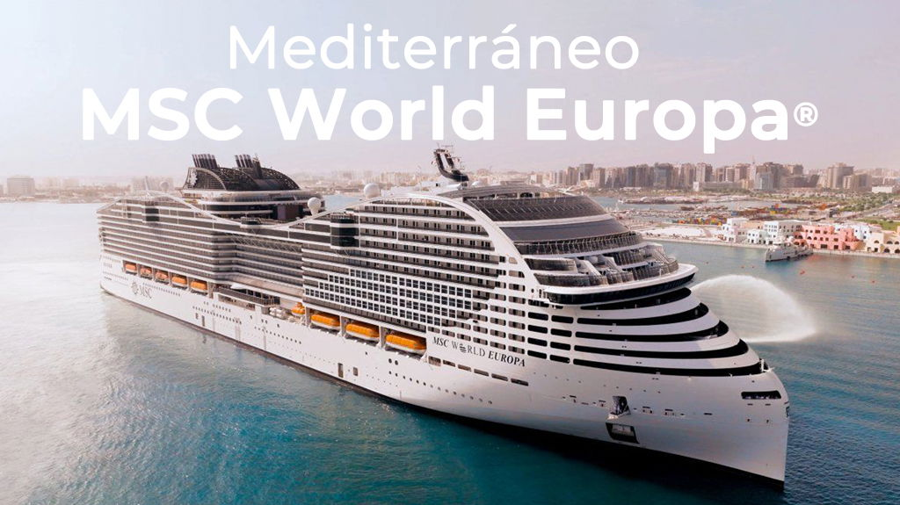

**Solo Crucero**

#### **I SALIDAS**

MARZO 07, 2025

#### **I PAISES**

España, Francia, Italia.

#### **I CIUDADES**

Barcelona, Marsella, Génova, Civitavecchia, Mesina, La Valeta.

#### **I ITINERARIO**

**\*\*\* MSC WORLD EUROPA   \*\*\***

El MSC World Europa permitirá a todos los amantes de MSC Cruceros y de los cruceros disfrutar de unas vistas panorámicas inigualables en la proa y en la popa. Además, el MSC World Europa, cuenta con una proporción de camarotes con balcón muy superior a la de cualquier otro crucero de sus características. La proa del crucero, en un ángulo de 90º grados, ha sido diseñada para mejorar la hidrodinámica, ayudando así al confort de todos los pasajeros de a bordo ya sea por mares tranquilos como los cruceros por el Mediterráneo o por el Caribe. Una de las grandes novedades es su promenade abierta desde la popa al interior, con zonas lounge panorámicas, grandes toboganes con Aquapark, 3 piscinas y, por supuesto, la magnífica zona privada MSCYacht Club. Tecnológicamente es el más avanzado de la flota, movièndose además con GNL respetando el medio ambiente.

**MARZO 07            BARCELONA – ESPAÑA**

Barcelona posee una belleza panorámica. Entre los sitios más visitados en la capital de la región de Cataluña se encuentran las estructuras diseñadas por Antoni Gaudí, que incluyen la colorida Casa Batlló, el caprichoso Parque Güell y el edificio más emblemático de Barcelona, el Templo Expiatorio de la Sagrada Familia, conocido localmente como la Sagrada Familia. Los recorridos a pie son populares aquí, con mucho para admirar en el Barrio Gótico y en La Rambla, una bulliciosa calle peatonal bordeada de puestos y árboles. Los amantes de la comida se encuentran en recorridos por restaurantes de tapas o explorando el extenso Mercat de la Boqueria, un mercado cubierto con raíces en el siglo XIII. Para los aficionados al fútbol, una excursión al Camp Nou, el estadio del FC Barcelona, resulta ser un peregrinaje emocionante.

**MARZO 08            MARSEILLE- FRANCE**

Como la segunda ciudad más grande de Francia y hogar del puerto comercial más grande del país, Marsella es cosmopolita y vibrante. Esta puerta de entrada al Mediterráneo cuenta con el histórico Puerto Viejo que data del año 600 a. C., barrios pintorescos, tiendas de primer nivel y mariscos de renombre mundial. Una subida a la Garde Hill de aproximadamente 500 pies produce panoramas de 360 grados y una visita al amado símbolo de la ciudad: Notre Dame de la Garde, una basílica de estilo bizantino de 1864 coronada con una estatua dorada de la Virgen María. Artistas y autores por igual se han inspirado en la bahía resplandeciente y los acantilados verdes aquí, lo que ha dado lugar a obras icónicas de artistas como Paul Cezanne. La pintoresca costa atrae con hermosas playas y oportunidades para practicar senderismo, escalada en roca, natación y esnórquel.

**MARZO 09            GENOVA- ITALIA**

Génova desempeñó un papel importante en la era europea de la exploración. La mayoría de los recorridos visitan la casa donde nació el navegante y colono, junto con lugares emblemáticos como la Catedral de San Lorenzo. Pasea por los callejones medievales del centro histórico, maravíllate con los frescos y tapices del Palazzo del Principe y admira las obras maestras arquitectónicas a lo largo de Via Garibaldi y Palazzi dei Rolli. Para obtener vistas panorámicas de la zona, el ascensor Art Nouveau lo transporta a la plataforma de observación, Spianata Castelletto. Una atracción imperdible es el acuario más grande de Europa, una instalación de casi 300,000 pies cuadrados que alberga delfines, pingüinos, focas, tiburones y más. Ninguna visita a Génova está completa sin una parada en el centro comercial de Piazza de Ferrari, que cuenta con una icónica fuente de bronce.

**MARZO 10            ROMA (CIVITAVECCHIA) - ITALIA**

Este impresionante pueblo mediterráneo se encuentra a 16 millas al noroeste de la capital. La influencia de Roma en el arte, el intelecto, la política y la religión ayudó a dar forma al mundo occidental, y mucho de su pasado histórico todavía se puede ver hoy en día. Los destinos turísticos imperdibles incluyen la Capilla Sixtina de la Ciudad del Vaticano, con frescos pintados por Miguel Ángel; las ruinas del Foro Romano, que albergan impresionantes templos de la antigua metrópoli; y el Coliseo, construido en el año 50 d.C. como anfiteatro para batallas de gladiadores y juegos de guerra. Mientras paseas por las calles empedradas con una rebanada de pizza auténtica o un cono de helado cremoso, asegúrate de posar para una foto en la Plaza de España y lanza una moneda a la Fontana di Trevi para asegurar tu regreso a la Ciudad Eterna.

**MARZO 11             MESINA (TAORMINA) – ITALIA**

Este puerto sirve como puerta de entrada a Sicilia, la isla justo al lado de la "bota" de Italia. Las principales atracciones incluyen la catedral de la Piazza del Duomo y el campanario contiguo, que alberga el reloj astronómico más grande del mundo; una iglesia del siglo XII; y un museo regional con obras de Caravaggio. Las excursiones en tierra se embarcan en sitios sicilianos como el antiguo teatro griego de la ladera de Taormina o el estruendoso Monte Etna. La rica tierra hace que la zona sea un lugar ideal para el cultivo de la uva, por lo que algunos visitantes beben vino a la sombra del volcán más alto de Europa. Para disfrutar del esplendor junto al mar, tome un bote a Isola Bella, conocida como la Perla del Mar Jónico. Las excursiones temáticas de la trilogía "El Padrino" llevan a los cinéfilos a los lugares de rodaje,

**MARZO 12             LA VALETA – MALTA**

 La Ciudad Fortaleza de La Valeta, la capital de Malta y declarada Patrimonio de la Humanidad por la UNESCO es el lugar perfecto para comenzar su aventura en Malta. Los verdes jardines dan a una isla coronada por castillos medievales, fuertes, el Gran Puerto, minaretes e iglesias barrocas. Muchos recorridos visitan el Palacio del Gran Maestre, sede del gobierno del país, así como el Museo y Concatedral de San Juan, que no debe perderse, que exhibe dos de las obras maestras de Caravaggio. Varias salidas se detienen en la ciudad amurallada de Medina (la antigua capital), donde puede comprar y cenar en pintorescas calles y recorrer una fábrica de vidrio soplado a mano para observar de cerca la producción de la especialidad de la isla. Las aguas cristalinas del Mediterráneo dan la bienvenida a los buzos para realizar excursiones entre arrecifes artificiales, restos militares de la Segunda Guerra Mundial y cuevas submarinas.

**MARZO 13               ALTAMAR**

¿Quieres viajar en balcón a un precio muy económico? El MSC World Europa cuenta con balcones hacia el interior del buque, mucho más económicos, pero pudiendo disfrutar de la brisa del mar y de la luz natural. Disfruta de esta nueva categoría de camarotes de MSC Cruceros y... ¡pega el salto al balcón!

**MARZO 14              BARCELONA – ESPAÑA**

Desembarque a la hora indicada por la naviera.

#### **I TARIFAS**

|  |  |
| --- | --- |
| **PRECIOS POR PERSONA, SOLO CRUCERO, EN USD** | |
| **Categoría** | **1er y 2do pasajero** |
| PR1 – BALCÓN | $ 875.00 |
| IR2 – INTERIOR | $ 687.00 |
| IMPUESTOS PORTUARIOS | $ 273.00 |
| PROPINAS | $ 84.00 |
| **TARIFAS SUJETAS A DISPONIBILIDAD Y CAMBIOS SIN PREVIO AVISO**  **\*\*INCLUYE PAQUETE DE BEBIDAS + WIFI\*\*** | |

#### **I HOTELES**

**Precios vigentes hasta el 07/03/2025**

#### **I EL VIAJE INCLUYE**

● 07 noches de crucero.

● Hospedaje en la categoría seleccionada de crucero.

● Alimentos tipo Bufete (desayuno, comida y cena) en restaurante principal.

● Impuestos portuarios

● Acceso a las áreas públicas del barco (albercas, casino, canchas deportivas, tiendas, biblioteca, teatro, cine, disco y bares).

● Propinas obligatorias

● Paquete de bebidas “Easy Plus”

#### **I EL VIAJE NO INCLUYE**

● Bebidas (alcohólicas, embotelladas y enlatadas).

● Excursiones.

● Restaurantes de especialidades.

● Gastos personales como llamadas telefónicas, lavandería, internet, spa, etc.

● Ningún servicio no especificado como incluido

#### **I NOTAS**

**CONSULTAR VIGENCIA DE TARIFAS**

Precios cotizados

**DÓLARES AMÉRICANOS**

, pagos en moneda nacional al tipo de cambio del día. Los precios indicados en este sitio web, son de carácter informativo y deben ser confirmados para realizar su reservación ya que están sujetos a modificaciones sin previo aviso.

**POLÍTICAS DE CONTRATACIÓN Y CANCELACIÓN**

<https://cdn.mtmedia25.com/contratos/contratoadhesion-astromundo-20241002.pdf>

**Precios indicados en USD, pagaderos en Moneda Nacional al tipo de cambio del día.**

**Los precios indicados en este sitio web, son de carácter informativo y deben ser confirmados para realizar su reservación ya que están sujetos a modificaciones sin previo aviso.**